Кошелева О.В.,

учитель начальных классов МКОУ «Брединская СОШ №1»,

Челябинская область п. Бреды

Тип урока: | Урок «открытия» нового знания
Автор УМК: | О.Т. Поглазова, Н.И. Ворожейкина, В.Д. Шилин
Цели урока: | расширять знания учащихся о наших предках – восточных славянах
Планируемые образовательные результаты:  - личностные:  - метапредметные:  - предметные: | - уважительное отношение к истории и культуре народов России и мира через понимание их взаимной связи и представление о необходимости исторической преемственности в жизни общества;  - понимать и самостоятельно формулировать учебную задачу;  - сохранять учебную задачу в течение всего урока;  - ставить цели изучения темы, толковать их в соответствии с изучаемым материалом урока;  - понимать содержание текста, интерпретировать смысл, фиксировать прочитанную информацию в виде таблиц, схем, рисунков, моделей и пр.;  - осуществлять анализ объектов с выделением существенных и несущественных признаков;  - включаться в диалог с учителем и сверстниками, в коллективное обсуждение проблем и вопросов, проявлять инициативу и активность в стремлении высказываться, задавать вопросы;  - формулировать ответы на вопросы;  - соотносить дату исторического события с веком, находить место события на «ленте времени»;  - читать историческую карту;  - раскрыть происхождение восточных славян;  - дать характеристику личностных качеств древних славян,  - познакомить с внешним видом, бытом людей
Оборудование: | Компьютер, проектор, презентация, карточки для работы в группе и в парах, карта- схема
Образовательные ресурсы: | - учебник: О.Т. Поглазова, Н.И. Ворожейкина, В.Д. Шилин. 4 класс, издательство «Ассоциация 21 век»;  -видеоурок https://www.youtube.com/watch?v=6EQP3uZdmZ8

Технологическая карта урока
по учебному предмету «Окружающий мир» в 4-ом классе
на тему «Восточные славяне и их соседи»

Этапы уроков | Содержание деятельности учителя | Содержание деятельности обучающихся | Примечания
Мотивирование к учебной деятельности | Здравствуйте ребята. Меня зовут Ольга Владимировна. Сегодня я ваш учитель, а вы мои умные, внимательные, замечательные ученики. И я надеюсь, что наша работа будет плодотворной. Садитесь, пожалуйста. | Ученики приветствуют учителя и занимают свои места
Актуализация и фиксирование индивидуального затруднения в пробном учебном действии | -Сегодня мы отправляемся в необычное путешествие по дорогам истории. Вы любите путешествовать?  Прочитайте название первого раздела.  Чему посвящен этот раздел?  Чтобы узнать, как в прошлом называлась Россия, разгадайте ребус.  -Как называлась Россия в прошлом? | Работают с учебником на стр.3  Путешествие в прошлое России.  Отвечают на вопрос.  Прошлому России.  Работа с презентацией. Разгадывают ребус  -Русь | 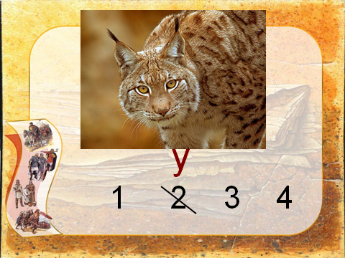
Выявление места и причины затруднения | Мы отправляемся в прошлое России, а с кем мы там встретимся?  Задание: Выберите, как называют людей прошлого.  Давайте проверим ваши предположения.  «Предки» – это люди, которые жили перед нами.  «Современники» так называют людей, которые живут с нами в одно время, в настоящее время.  «Потомки» так называют людей, которые будут жить после нас.  Так с кем же мы встретимся? Это и будет тема урока.  А мы относимся к предкам, современникам или потомкам? Мы живем с вами сейчас, в настоящее время.  Задание: на ленте времени обозначен год 2020, в котором живем мы и наши современники. Покажите на ленте времени, когда жили наши предки, и будут жить наши потомки.  Проверьте свою работу по слайду. | Ученики выполняют задание, выбирают ответ.  Работа с презентацией | 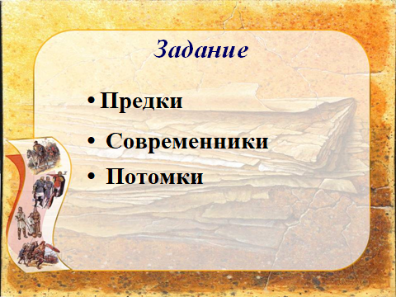
Построение проекта выхода из затруднения | -Сформулируйте вопросы по данной теме, используя следующие вопросительные слова.  -КТО были наши предки?  -ГДЕ они жили?  -ЧЕМ занимались?  - КАКИЕ они были?  -Поиск ответов на эти вопросы и будет целью нашего сегодняшнего урока. | Отвечают на поставленный вопрос  Работа в парах с карточками  Работа с презентацией в группах | 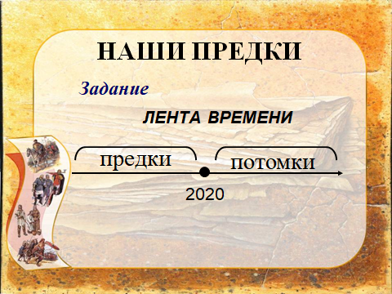  Работа в парах  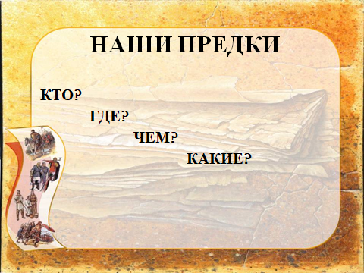
Реализация построенного проекта | А) Чтобы ответить на первый вопрос, выполним задание.  Задание: внимательно прочитайте текст на слайде.  -О чем узнали? Что вы можете сказать о выделенных в тексте словах?  Задание: Вы узнаете, как называли наших предков, если дополните схему, используя корень данных однокоренных слов.  -Итак, мы нашли ответ на вопрос, кто были наши предки.  На уроке мы будем говорить о восточных славянах, т.к. именно они предки русских, украинцев и белорусов.  Б) Прочитайте следующий вопрос. Чтобы ответить на него, предлагаю вам посмотреть фрагмент видеоурока  Что вы узнали из сюжета? На берегах, каких рек поселились славяне?  -На какой вопрос мы нашли ответ?  У каждой группы на столах лежат карты- схемы. Найдите реки: Ока, Днепр, Западная Двина. Закрасьте территорию, на которой поселились восточные славяне.  Проверьте.  Как вы думаете, почему восточные славяне селились по берегам рек.  Проверим ваши предположения. Прочитайте текст. Вы правы? Почему славяне селились по берегам рек?  На какой вопрос мы ответили?  Физминутка.  Велика наша Русь, широки её просторы, много в ней дорожек и тропинок. По одной из них, музыкальной тропинке, и мы с вами пройдём.  Занятия славян. Посмотрите на предметы у вас на столах. Это предметы быта восточных славян.  Задание: Предположите, как они использовались, из чего были сделаны.  Гончарное ремесло. Почему использовали этот материал?  Где брали бересту и лыко? Почему использовали этот материал?  В лес восточные славяне ходили за грибами, ягодами, кореньями, т.е. занимались собирательством. А также занимались бортничеством, т.е. сбором меда диких пчел.  Где добывали шерсть? Чем занимались?  Ещё одно занятие славян-скотоводство  Но главное занятие славян- земледелие. Земледелие требовало больших физических усилий, поэтому славяне жили племенами.  На какой вопрос мы ответили?  Давайте найдем ответ на последний вопрос, какими были славяне.  Посмотрите сценку.  Мини-сценка.  Отец (уходя на работу, выставляет на стол продукты):  - Надо оставить немножко гречневой крупы, меда, простокваши, сухарей.  Сын: Зачем, отец, ты оставляешь все это, мы ведь уходим на сенокос ненадолго?  -Предположите, что ответил отец сыну.  -Сравните ваши предположения с тем, что на самом деле ответил древний славянин своему сыну.  Отец: Авось, какой-нибудь путник зайдет, погреется, покормится. Да нас добрым словом помянет.  -Итак, каким же качеством славились наши предки?  Есть древнее объяснение о происхождении слова «славяне» из него следует, что славяне это славные люди, гордые своими делами и поступками доблестных предков. Славяне были известны своей честностью. Не выполнить обещание это было то же самое, что нарушить клятву. Если человек переставал быть хозяином своего слова, его ждало всеобщее презрение, позор, а то и унизительное изгнание. Люди больше не хотели жить с теми, кто забыл о своей чести и запятнал свое имя. | Работа с презентацией  Отвечают на вопросы.  -Это однокоренные слова, у них общее значение и общий корень  -слав-.  Ученики дополняют схему в парах  Работа с презентацией  Просмотр видеоролика учениками. Отвечают на вопросы.  Дети объединяются в группы и работают с картой.  Работа с презентацией  Работают с учебником на стр.8  - Безопасность, она поила, кормила, служила защитой, была главной дорогой.  -ГДЕ они жили?  Ученики выполняют танцевальные движения  Дети работают в группах с предметами быта. Составляют презентацию  Крынка, горшок- для молока, сделан из глины.  Легко добыть т.к. жили по берегам рек  Туесок, лапти из бересты.  Туесок- ходили за грибами, ягодами.  Легко добыть т.к. жили в лесах  Веретено и шерсть- пряли нити для изготовления одежды.  -ЧЕМ занимались?  Ученики смотрят сценку  Высказывают свои предположения  - Гостеприимством | 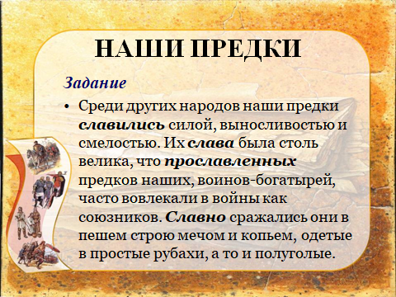  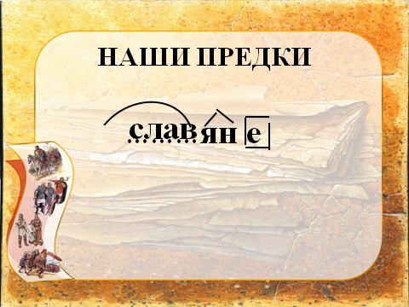  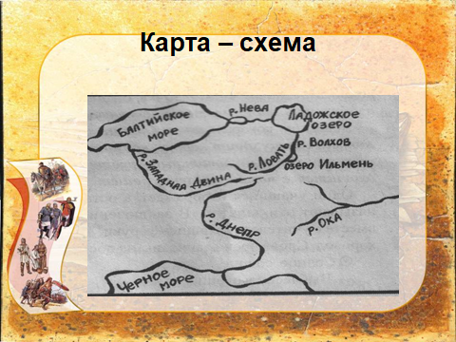
Первичное закрепление с проговариванием во внешней речи | Вспомните, какие вопросы мы ставили перед собой.  Сформулируйте ответы на них. | Фронтальная работа учеников  Работа в группах | 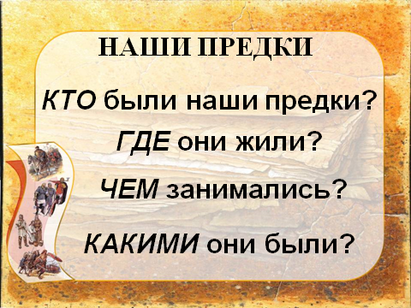
Самостоятельная работа | Мини –тест.  Кто были наши предки?  А) Западные славяне  К) Восточные славяне  Б) Южные славяне  Где жили наши предки?  Л)На Восточно-Европейской равнине  В) В Сибири  Г) На Урале  Какими были Восточные славяне?  Д) Скупыми  Е) Глупыми  А)Гостеприимными  Чем не занимались восточные славяне?  Ж) Земледелием  С) Карате  С ) Фехтованием | Индивидуальная работа
Рефлексия учебной деятельности | Прочитайте буквы правильных ответов. Если у вас получилось слово КЛАСС, то вы поработали отлично.  Всем спасибо. | - Класс

